WORKBENCH / MODEL TRACE
模型追踪
功能、实现与使用说明

估值模型从第一次生成开始，每次变化追加一条记录；每条只回答三件事：变了什么、为什么变、改了哪些文件。
版本 | 2026-10-23 · v1.0
适用 | Workbench 8099 · p-c1db281e
读者 | 投研、产品、前端、后端

本文是使用与实现说明；设计取舍见 model-trace.md。截图来自真实项目，判断卡为项目级入口。

从生成到每一次中途改变 2026 · Workbench

目录
01 一句话
02 快速上手
03 界面与使用
04 自动写入：run 结算钩子
05 数据模型
06 API
07 历史、补录与重置
08 文件清单
09 常见问题
10 验收
说明：截图中的项目为长鑫科技（p-c1db281e）。#4 是归母口径提案，当前目标价仍是 ¥92；提案只有在人工采纳并写入主报告后才会生效。

状态：已实现并接入 Workbench（2026-10-23）。本文是使用与实现说明；设计取舍见 model-trace.md。
目标读者：投研、产品、前端、后端。
1 一句话
估值模型从第一次生成开始，每次变化追加一条记录；每条只回答三件事：变了什么、为什么变、改了哪些文件。
人机交互只保留一个动作：对最近一次真正改了估值的变化，选择 偏高 / 合理 / 偏低。
#1 生成 高盛基准 ¥129
#2 修订 ¥129 → ¥92
#3 检查 证据核验，目标价未变
#4 提案 归母口径：¥88–100 → ¥55–85 ← 待你判断

当前目标价仍是 ¥92；#4 是提案，尚未写入主报告和模型。这是追踪里最重要的区分：提案不等于生效。
2 快速上手
01 打开项目，点击右栏 追踪。
02 看最近一条真正改了估值的变化；对话区会出现判断卡。
03 选择 偏高 / 合理 / 偏低，可写一句理由。
04 合理 → 记录；提案会再问一次「认可提案 → 采纳 / 只记录」。
05 偏高 / 偏低 → 二次确认「确认调整 / 先不改」。
3 界面与使用
3.1 打开追踪
右栏 tab 现在是：
全部 / 输入 / 产出 / 追踪 / 自动更新

追踪 是模型变化历史；自动更新 是原来的跟踪契约，负责后台定时更新。判断卡 和 计划 已移除。
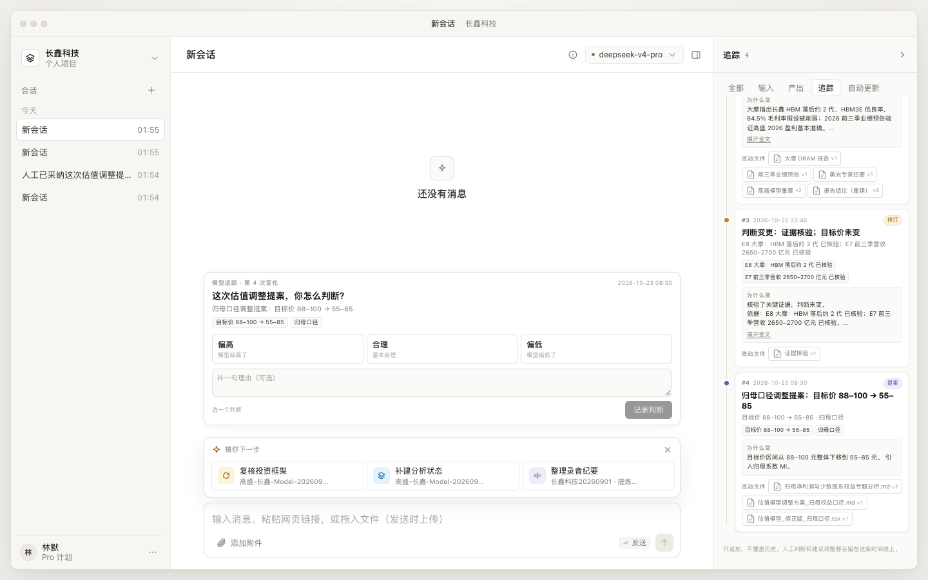
图 1 追踪面板与提案判断
一条记录包含：
区域 | 含义
#4 + 时间 | 顺序编号和语义时间
提案 / 生成 / 修订 / 人工确认 | 变化类型
标题 | 一句话结论，通常带关键数字
变化标签 | 目标价区间、口径、EPS 等
为什么变 | 原因与依据；过长可展开
改动文件 | 点击可打开对应资料
你的判断 | 已判断时显示结论和状态

当前目标价 只反映已经生效的结论；提案不会改变它。
3.2 判断一次变化
对话区底部是项目级 HITL，不跟某个会话绑定：
这次估值，你怎么判断？
偏高（模型给高了） / 合理（基本合理） / 偏低（模型给低了）
可选填一句理由，然后点「记录判断」。
• 合理：普通变化直接记录，不改模型。
• 偏高 / 偏低：进入二次确认，不会立刻改文件。
3.3 提案：认可与采纳
当一次 agent run 只写了方案/分析文件、没写主报告或模型时，追踪会记成 提案。判断卡会多一步：
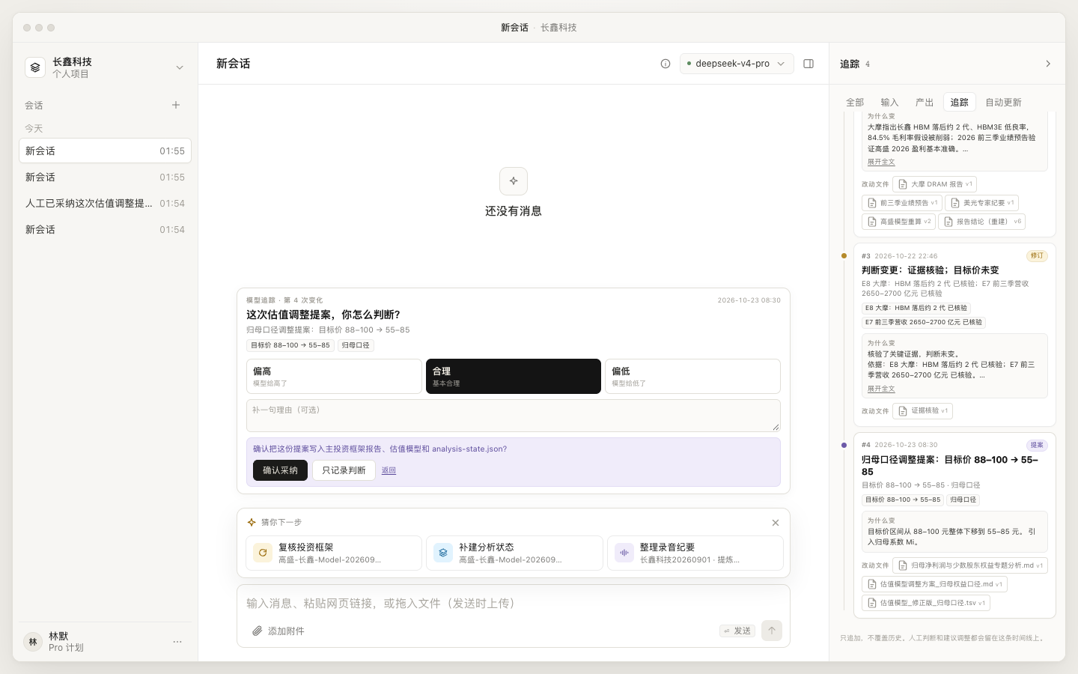
图 2 认可提案与采纳确认
选择「合理」后，按钮变成「认可提案」。点击后出现：
确认把这份提案写入主投资框架报告、估值模型和 analysis-state.json？
[确认采纳] [只记录判断] [返回]

• 确认采纳：判断状态变为「已采纳」，自动把写入 prompt 发给 Workbench；agent 写完主报告/模型后，下一次 run 结算会再追加一条 revised 生效记录。
• 只记录判断：提案保留，文件不动；追踪里显示「合理 · 已记录」。
采纳后，右侧判断行会显示「合理 · 已采纳」；agent 写入主报告/模型后，会再追加一条 revised 生效记录。
只记录判断：
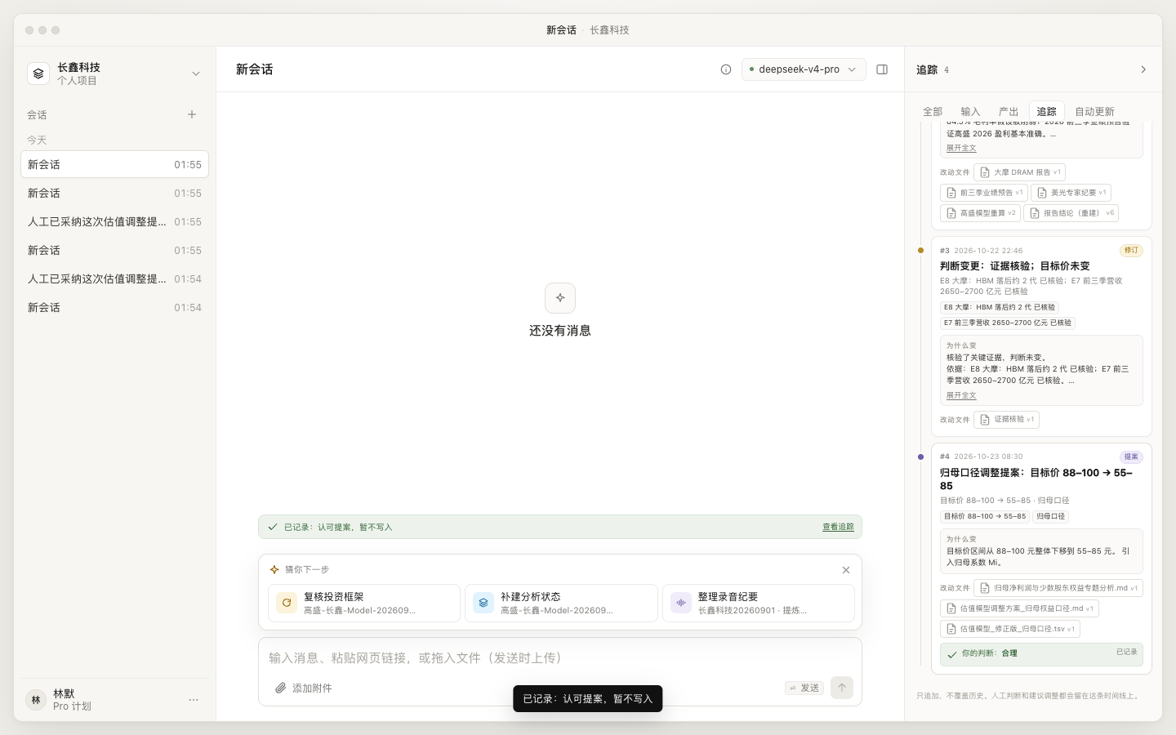
图 3 只记录判断
3.4 偏高 / 偏低：二次确认
如果认为这次估值偏高或偏低：
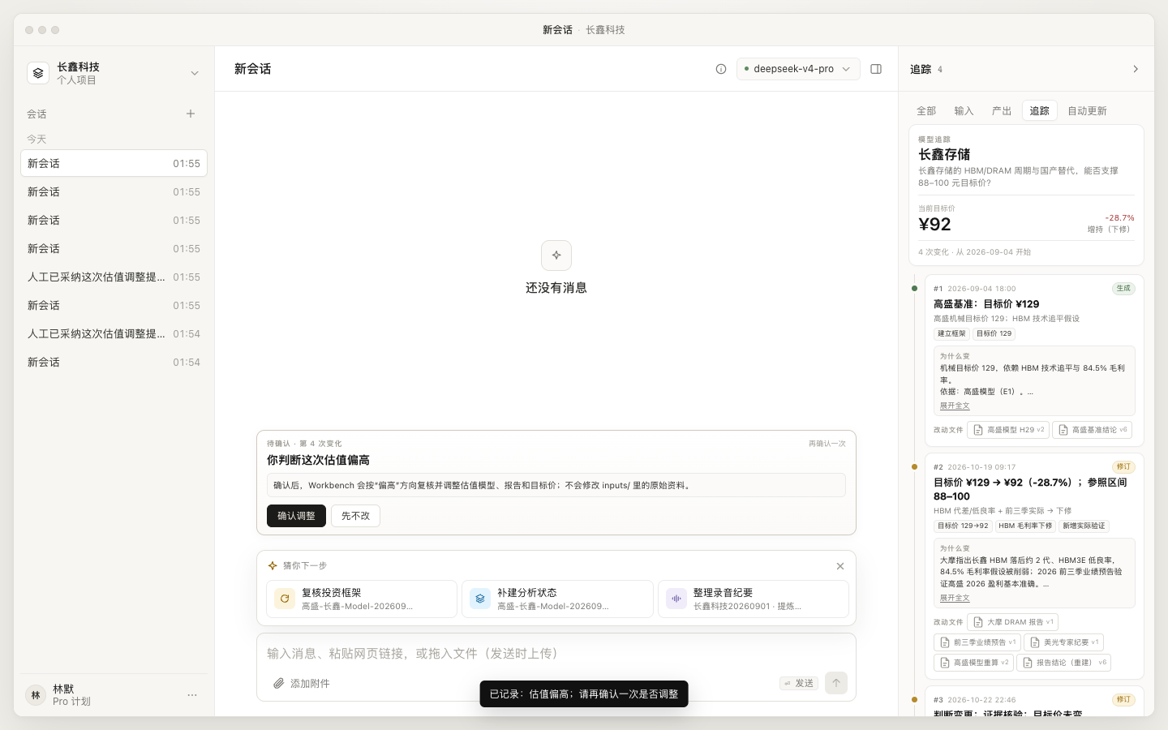
图 4 二次确认调整
你判断这次估值偏高
确认后，Workbench 会按“偏高”方向复核并调整估值模型、报告和目标价。
[确认调整] [先不改]

• 确认调整：追加「已确认调整」条目，并把调整 prompt 发给 agent；agent 下一次写主报告/模型时，结算钩子会再追加生效记录。
• 先不改：保留判断，不改文件。
3.5 判断后的追踪
判断会挂在对应变化上，右侧显示：
你的判断：偏低 · 已确认调整
你的判断：合理 · 已采纳
你的判断：偏高 · 暂不调整

一条变化只允许判断一次。目前 UI 没有「改判」入口；需要改判时，只能重置追踪（会清空判断历史）或重新补录一次会话。
3.6 移动端
判断卡在 390px 下纵向排列，右栏通过抽屉打开：
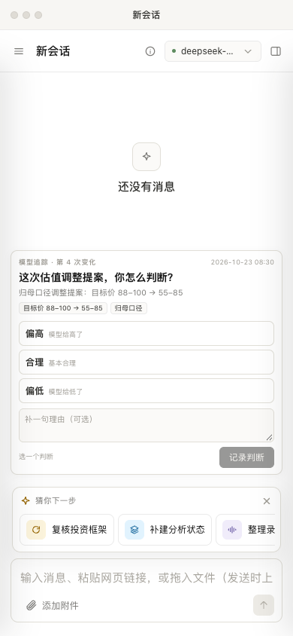
图 5 移动端判断卡
4 自动写入：run 结算钩子
这是追踪能“自己长出来”的关键。
agent_start
→ 清空本次 run 的 changedFiles
tool_execution_end (write / edit)
→ 记录相对路径
agent_settled
→ onRunSettled(entry, { changedFiles, aborted, runId })
→ ctx.trace.recordRun({ sessionId, runId, changedFiles, text })
→ 追加 proposed / revised，或跳过
→ 广播 trace.updated
→ 前端自动 reload 追踪 + HITL

对应实现：
位置 | 作用
event-bridge.mjs | 收集一次 run 的 write/edit 路径，在 settle 时回调
create-app.mjs | maybeRunSettled 调用 ctx.trace.recordRun 并广播
service.mjs | 判断本次 run 是提案、生效，还是跳过
panel.js | 右栏时间线
hitl.js | 判断 / 采纳 / 二次确认

4.1 判定规则
本次 run 写了什么 | 结果
主报告 投资框架报告.md | revised（生效；有目标价信号才触发判断）
模型 .xlsx/.xlsm | revised
analysis-state.json，且文本/标题有目标价变化 | revised
只写了估值/归母/模型类方案、专题、TSV | proposed（提案）
普通格式更新 | 可能记录为 revised，但没有目标价信号，不触发判断
非主报告/模型/状态/方案文件 | 跳过
run 被中止 | 跳过
同一 runId 已记录 | 跳过

纯排版类报告更新会进入历史，但不会弹判断卡；被中止的 run 可以用补录脚本处理。
4.2 为什么只追加，不覆盖
追踪表是 append-only：
• 旧条目永远不改写；
• 判断只新增 trace_judgments 行；
• 采纳/调整会新增 adjustment 或 revised 条目；
• 因此可以清楚看到「当时怎么判断 → 后来怎么改」。
5 数据模型
5.1 trace_entries
字段 | 说明
id / workspace_id | 条目与项目
seq | 项目内顺序号，从 1 开始
at | 语义时间（不是入库时间）
kind | generated / revised / proposed / adjustment / updated / branch / checkpoint
title | 一句话结论
summary | 摘要
reason | 为什么变
files_json | 改动文件列表（materialId / path / version）
changes_json | 关键变化标签
source_json | 来源：旧卡阶段、文件基线、agent run、判断等

5.2 trace_judgments
字段 | 说明
entry_id | 判断针对哪条变化
verdict | high / fair / low
note | 一句话理由
status | pending_confirmation / recorded / confirmed / cancelled / adopted
prompt | 采纳或调整时发给 agent 的 prompt
adjustment_entry_id | 确认调整后追加的条目

5.3 状态机
proposed ──合理 + 采纳──► adopted ──agent 写入──► revised
│
├──合理 + 只记录──► recorded
│
└──偏高/偏低──► pending_confirmation ──确认调整──► confirmed + adjustment
└──先不改──► cancelled

revised ──合理──► recorded
└──偏高/偏低──► pending_confirmation ...

5.4 焦点规则
判断卡只针对最近一条真正改了估值的变化：
• generated 算；
• proposed 算；
• revised 且标题/原因/变更里出现「目标价」算；
• 明确写「目标价未变/不变」不算；
• adjustment、updated、branch、checkpoint 不算；
• 只看最近一条，不回头问更早的未判断条目。
所以 ST2 证据核验（目标价未变） 不会触发判断；#4 归母口径提案 会。
6 API
GET /api/trace/current
POST /api/trace/entries/:id/judge { verdict: high|fair|low, note, adopt? }
POST /api/trace/judgments/:id/confirm { action: adjust|cancel }
POST /api/trace/record { sessionId, runId, changedFiles, text, at? }
POST /api/trace/current/reset 重新从旧卡/文件播种（开发与测试用）

6.1 读取
curl -s 'http://127.0.0.1:8099/api/trace/current?project=p-c1db281e' | python3 -m json.tool

返回：
{
"subject": "长鑫存储",
"current": { "target": 92, "previousTarget": 129, "delta": "-28.7%" },
"entries": [],
"focus": { "id": "…", "seq": 4, "kind": "proposed" },
"pendingJudgment": null
}

6.2 判断
curl -X POST 'http://127.0.0.1:8099/api/trace/entries/<entry-id>/judge?project=p-c1db281e' \
-H 'content-type: application/json' \
-d '{"verdict":"fair","note":"Mi 65% 可接受"}'

提案「合理 + 采纳」：
{ "verdict": "fair", "adopt": true, "note": "按 60–85 采纳" }

返回会带 adoption.prompt，由前端发送给 agent。
6.3 二次确认
# 偏高/偏低确认调整
curl -X POST 'http://127.0.0.1:8099/api/trace/judgments/<id>/confirm?project=p-c1db281e' \
-H 'content-type: application/json' -d '{"action":"adjust"}'

# 先不改
... -d '{"action":"cancel"}'

6.4 外部 run 结算
服务端内部钩子直接调用 trace.recordRun；外部 agent 可以通过 HTTP 结算：
curl -X POST 'http://127.0.0.1:8099/api/trace/record?project=p-c1db281e' \
-H 'content-type: application/json' \
-d '{
"sessionId": "s-1",
"runId": "r-1",
"changedFiles": ["exports/…/估值模型调整方案_归母权益口径.md"],
"text": "目标价区间从 88–100 元整体下移到 55–85 元。"
}'

7 历史、补录与重置
7.1 第一次打开
• 如果项目有旧判断卡：把 judgment_cards 里的阶段按时间映射成追踪条目；
• 没有旧卡：以最新估值模型/投资框架报告为起点，生成一条「生成」记录；
• 之后再按 run 结算追加。
旧卡只是迁移种子，不是运行时依赖。
7.2 补录旧会话
钩子上线前已经结束的会话：
node scripts/backfill-trace.mjs --project p-c1db281e --session <session-id>
node scripts/backfill-trace.mjs --project p-c1db281e --session <session-id> --apply

脚本会从 Pi JSONL 读取 write/edit 路径和最终 assistant 文本，再走同一套 recordRun 判定。
7.3 重置
仅开发/测试使用：
curl -X POST 'http://127.0.0.1:8099/api/trace/current/reset?project=p-c1db281e'

会清空该项目的追踪和判断，然后重新从旧卡/文件播种。
8 文件清单
文件 | 作用
lib/trace/service.mjs | 播种、视图、判断、采纳、run 检测、prompt
server/routes/trace.mjs | /api/trace 路由
store.mjs | trace_entries / trace_judgments 表与读写
server/agent/event-bridge.mjs | 收集 write/edit，settle 回调
server/create-app.mjs | maybeRunSettled + trace.updated 广播
ui/trace/panel.js | 右栏时间线
ui/trace/hitl.js | 判断 / 采纳 / 确认
ui/trace/trace.css | 追踪与 HITL 样式
scripts/backfill-trace.mjs | 补录旧会话
scripts/test-trace.mjs | 服务层测试
scripts/test-trace-hook.mjs | settle 钩子测试
scripts/test-trace-e2e.py | 浏览器 E2E

9 常见问题
为什么现在不弹判断卡？
按顺序检查：
01 项目有追踪记录吗？
02 最近一条真正改了估值的变化存在吗？
03 这条变化是否已经判断过？
04 最近一条是不是「目标价未变」的检查点，或 adjustment？
当前项目 #4 提案未判断，所以会弹；#2 已判为合理，#3 目标价未变，都不会再问。
为什么当前目标价还是 92？
#4 是提案，不是生效变化。只有「确认采纳」并让 agent 写入主报告/状态文件后，current 才会更新。current 优先读 analysis-state.json 的 V1，没有则回退旧卡结论。
提案标题写 55–85，方案正文写 60–85，听谁的？
这就是需要人判断的地方。可以在判断卡里选「偏高/偏低」，或选「合理」后在备注里写「按 60–85 采纳」。追踪只记录你的决定，不替你选参数。
会不会每次文件保存都记一条？
不会。只在 run 结算时按语义筛选：主报告、模型、状态文件、估值/归母类方案文件；普通格式更新可能进入历史但不触发判断，非相关文件和中止 run 跳过。
判断错了能改吗？
目前没有 UI 改判入口。只能重置追踪（会清空判断历史）或重新补录。后续可以在判断行加「改判」。
10 验收
npm run test:trace # 服务层 + settle 钩子
npm run test:trace:e2e # 浏览器：真实数据 + run 钩子 + 提案 + 采纳 + 调整 + 移动端
python3 scripts/test-e2e.py
node scripts/test-server-modules.mjs
node scripts/test-approvals.mjs

当前结果：
• trace E2E：7/7
• 主应用 E2E：15/15
• server modules：11/11
• approvals：19/19

